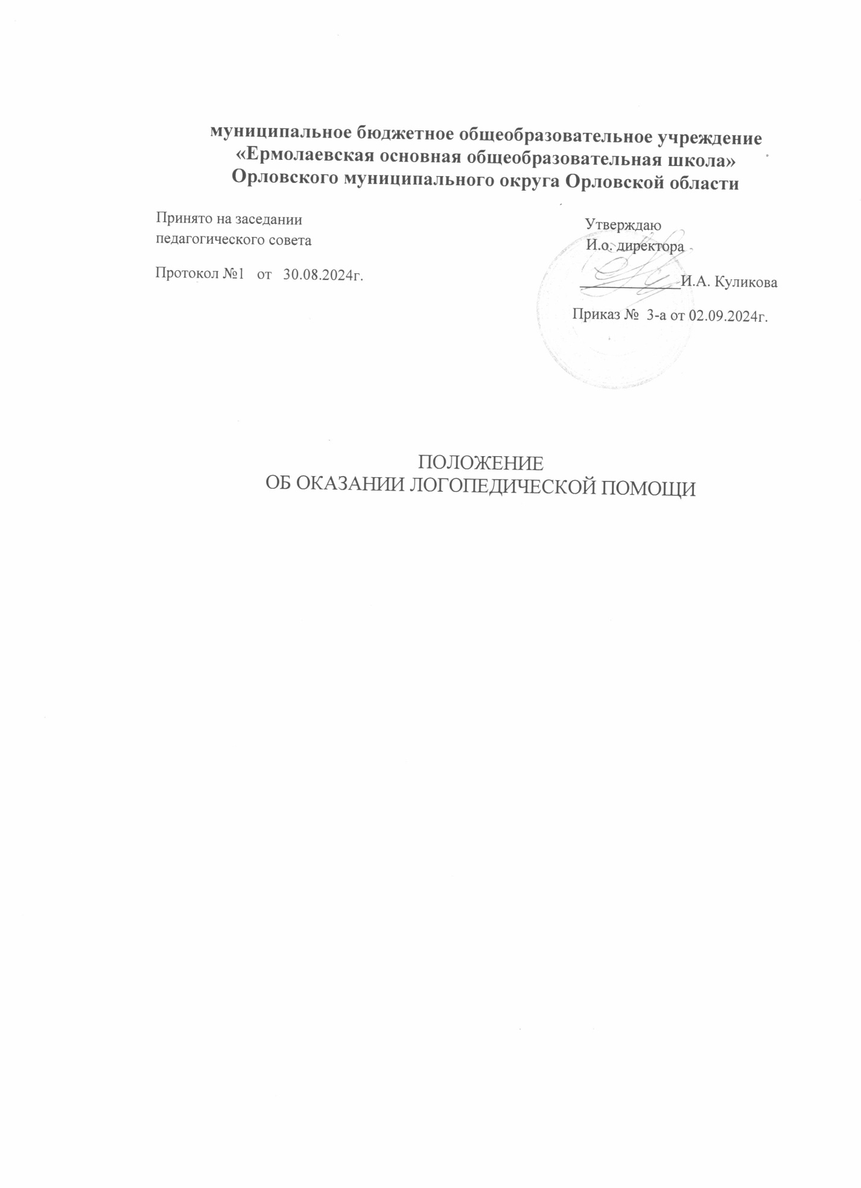

**1. Общие положения**

Настоящее Положение «Об оказании логопедической помощи в МБОУ

«Ермолаевская ООШ» Орловского муниципального округа (далее - Положение) регламентирует деятельность организации, осуществляющей образовательную деятельность (далее - Организация), в части оказания логопедической помощи обучающимся, имеющим нарушения устной и (или) письменной речи (далее - обучающиеся) и трудности в освоении ими основных общеобразовательных программ (в том числе адаптированных).

Настоящее Положение разработано в соответствии с нормативными документами:

− Федеральным законом от 29.12.2012 № 273-ФЗ «Об образовании в Российской Федерации».

− Распоряжением Министерства просвещения России от 06 августа 2020 г. № Р- 75 «Об утверждении примерного Положения об оказании логопедической помощи в организациях, осуществляющих образовательную деятельность.

Задачами Организации по оказанию логопедической помощи являются:

− организация и проведение логопедической диагностики с целью своевременного выявления и последующей коррекции речевых нарушений обучающихся;

− организация проведения логопедических занятий с обучающимися с выявленными нарушениями речи;

− организация пропедевтической логопедической работы с обучающимися по предупреждению возникновения возможных вторичных нарушений в развитии речи, включая разработку конкретных рекомендаций обучающимся, их родителям (законным представителям), педагогическим работникам;

− консультирование участников образовательных отношений по вопросам

организации и содержания логопедической работы с обучающимися.

**2. Порядок оказания логопедической помощи в Организации**

Логопедическая помощь оказывается обучающимся, имеющим нарушения

речи, препятствующие освоению основных образовательных программ, в том числе адаптированных.

При оказании логопедической помощи ведется документация:

1) Программы и планы логопедической работы.

2) Годовые планы учителей-логопедов

3) Расписание занятий

4) Индивидуальные карты речевого развития обучающихся, получающих

логопедическую помощь.

5) Журналы учета посещаемости логопедических занятий.

6) Отчетная документация по результатам логопедической работы (аналитические отчеты).

Срок и порядок хранения документов определяется локальным нормативным

актом Организации, регламентирующим порядок оказания логопедической помощи. Срок хранения документов составляет не менее трех лет с момента завершения оказания

логопедической помощи. Количество штатных единиц учителей-логопедов определяется локальным нормативным актом Организации, регулирующим вопросы оказания логопедической помощи, исходя из:

1) количества обучающихся, имеющих заключения Территориальной психолого-медико-педагогической комиссии (далее ТПМПК) с рекомендациями об обучении по адаптированным основным образовательным программам для обучающихся с ограниченными

возможностями здоровья (далее ОВЗ) из рекомендуемого расчета 1 штатная единица учителя-логопеда на 5(6)-12 указанных обучающихся;

2) количества обучающихся, имеющих заключение психолого- педагогического консилиума (далее - ППк) и (или) ТПМПК с рекомендациями об оказании психолого- педагогической помощи обучающимся, испытывающим трудности в освоении основных общеобразовательных программ, развитии и социальной адаптации, (проведении коррекционных занятий с учителем- логопедом) из рекомендуемого расчета 1 штатная единица учителя-логопеда на 25 таких обучающихся;

3) из количества обучающихся, имеющих высокий риск возникновения речевых нарушений, выявленный по итогам логопедической диагностики, из расчета 1 штатная единица учителя-логопеда на 25 обучающихся.

Логопедическая помощь осуществляется на основании личного заявления

родителей (законных представителей) несовершеннолетнего обучающегося Приложение 1.

Логопедическая диагностика осуществляется не менее двух раз в год, включая входное и контрольное диагностические мероприятия, не менее 15 календарных дней каждое на основании согласия родителей (законных представителей» несовершеннолетнего обучающегося

Приложение 2.

Входное и контрольное диагностические мероприятия подразумевают проведение общего срезового обследования обучающихся, обследование обучающихся по запросу родителей (законных представителей), педагогических работников, углубленное обследование обучающихся, имеющих нарушения устной и (или) письменной речи и получающих логопедическую помощь с целью составления или уточнения плана коррекционной работы учителя-логопеда и другие варианты диагностики, уточняющие речевой статус обучающегося.

Списочный состав обучающихся, нуждающихся в получении логопедической

помощи формируется на основание результатов логопедической диагностики с учетом выраженности речевых нарушений, и рекомендаций ТПМПК.

Зачисление на логопедические занятия может производиться в течение всего учебного года.

Отчисление обучающихся с логопедических занятий осуществляется по мере

преодоления речевых нарушений, компенсации речевых особенностей конкретного ребенка.

Зачисление на логопедические занятия обучающихся, нуждающихся в получении логопедической помощи, и их отчисление осуществляется на основании распорядительного акта руководителя Организации.

Логопедические занятия проводятся в индивидуальной или

групповых/подгрупповой формах. Количество и периодичность групповых/подгрупповых и индивидуальных занятий определяется учителями- логопедами с учетом выраженности

речевого нарушения обучающегося, рекомендация ТПМПК, ППк. Домашнее задание для детей данной категории не предусмотрено.

Логопедические занятия с обучающимися проводятся с учетом режима работы Организации.

Содержание коррекционной работы с обучающимися определяется учителем-логопедом на оснований рекомендаций ТПМПК, ППк и результатов логопедической диагностики.

Логопедические занятия проводятся в помещениях, оборудованных с учетом

особых образовательных потребностях обучающихся и состояния их здоровья и отвечающих санитарно-гигиеническим требованиям.

В рабочее время учителя-логопеда включается непосредственно педагогическая работа с обучающимися из расчета 20 часов в неделю за ставку заработной платы, а также другая педагогическая работа, предусмотренная трудовыми (должностными) обязанностями

и/или индивидуальным планом – методическая, подготовительная, организационная и иная.

Консультативная деятельность учителей-логопедов заключается в формировании единой стратегии эффективного преодоления речевых особенностей обучающихся при совместной работе всех участников образовательного процесса (административных и педагогических работников Организации, родителей (законных представителей), которая

предполагает информирование о задачах, специфике, особенностях организации

коррекционно-развивающей работы учителей-логопедов с обучающимися.

Консультативная деятельность может осуществляться через организацию:

− постоянно действующей консультативной службы для родителей;

− индивидуального консультирования для родителей (законных представителей),педагогических и руководящих работников Организации.

3. Логопедическая помощь при освоении образовательных программ

начального, основного и среднего образования

Содержание и формы деятельности учителя-логопеда (учителей- логопедов) по оказанию помощи детям, испытывающим трудности в освоении образовательных программ начального общего, основного общего образования определяются с учетом локальных нормативных актов Организации.

Учащиеся могут получать логопедическую помощь независимо от формы

получения образования и формы обучения.

Периодичность проведения логопедических занятий:

1) для обучающихся с ОВЗ, имеющих заключение ТПМПК с рекомендацией об обучении по адаптированной основной образовательной программе общего образования, определяется выраженностью речевого нарушения и требованиями адаптированной основной общеобразовательной программы и составляет (в форме групповых и (или) индивидуальных

занятий) не менее трех логопедических занятий в неделю для обучающихся с тяжелыми нарушениями речи для детей с ТНР (вариант 5.2, 7.2) и не менее одного - двух логопедических занятий в неделю для других категорий обучающихся с ОВЗ;

2) для учащихся, имеющих заключение ППк и (или) ТПМПК с рекомендациями об оказании психолого-педагогической помощи обучающимся, испытывающим трудности в освоении основных общеобразовательных программ, развитии и социальной адаптации

(проведении коррекционных занятий с учителем- логопедом), определяется выраженностью речевого нарушения и составляет (в форме групповых и индивидуальных занятий) не менее двух логопедических занятий в неделю;

3) для учащихся, имеющих риск возникновения нарушений речи, выявленных по итогам логопедической диагностики, определяется (в форме групповых и (или) индивидуальных занятий) в соответствии с программой психолого-педагогического сопровождения, разработанной и утвержденной Организацией.

Продолжительность логопедических занятий определяется в соответствии с

санитарно-эпидемиологическими требованиями и составляет:

в 1 (дополнительном) - 1 классах - групповое занятие - 35-40 мин, индивидуальное

- 20-40 мин,

во 2 - 11 (12) классах - групповое занятие - 40-45 мин, индивидуальное - 20- 45мин.

Предельная наполняемость групповых занятий:

1) для учащихся с ОВЗ, имеющих заключение ТПМПК с рекомендацией об

обучении по адаптированной основной образовательной программе общего образования, не более 6-8 человек;

2) для учащихся, имеющих заключение ППк и (или) ТПМПК с рекомендациями об оказании психолого-педагогической помощи обучающимся, испытывающим трудности в освоении основных общеобразовательных программ, развитии и социальной адаптации, не

более 6-8 человек;

3) для учащихся, имеющих риск возникновения нарушений речи, выявленный по итогам логопедической диагностики, предельная наполняемость группы определяется программой психолого-педагогического сопровождения, разработанной и утвержденной Организацией.

Приложение 1

Директору МБОУ «Ермолаевская ООШ»

Орловского муниципального округа

________________________________

_____________________________________

(ФИО родителя (законного представителя))

ЗАЯВЛЕНИЕ

Я, _______________________________________________________________

( ФИО родит еля ( законног о) пр ед став ителя)

__________________________________________________________________

являясь родителем (законным представителем)___________________________

___________________________________________________________________

___________________________________________________________________

(ФИО, класс, дата рождения обучающегося)

прошу организовать для моего ребенка логопедические занятия в соответствие с

рекомендациями ТПМПК/ППк/учителя логопеда (нужное подчеркнуть).

«___»______20__г._______________/__________________________

(подпись) (расшифровка подписи)

Приложение 2

Директору МБОУ «Ермолаевская ООШ»

Орловского муниципального округа

________________________________

_____________________________________

(ФИО родителя (законного представителя))

СОГЛАСИЕ

родителя (законного представителя)обучающегося на проведение

логопедической диагностики обучающегося

Я, _______________________________________________________________

( ФИО родит еля ( законног о) пр ед став ителя)

__________________________________________________________________

являясь родителем (законным представителем)___________________________

___________________________________________________________________

______________________________________________________________